**جلسه دوم"**

**آموزش Angular :**

Npm چیست ؟ کدها یا بسته های امده جاوااسکریپتی و تایپ اسکریپتی رو باید با npm نصب کنیم. که مخفف node package manager هست.

برای استفاده از دستورات npm باید nodejs رو روی سیستم نصب کنیم.

**جلسه سوم"**

Node js رو دانلود و نصب می کنیم. اگر ورژن قدیمی روی سیستم باشه با نصب ورژن جدید ورژن قدیمی پاک میشه و ورژن جدید نصب میشه ( اتوماتیک).

برای چک کردن اینکه node js نصب شده یا نه :

node –v

npm –v

حالا باید angular cli رو نصب کنیم:

npm install –g @angular/cli

* دستورات انگولار با ng شروع میشه.

حالا ساخت اولین اپلیکیشن :

ng new firstapp

یه سری گزینه میاد که ما در حال حاضر css رو انتخاب میکنیم.

برای ران کردن پروژه : ng serve

**جلسه چهارم"**

استفاده از گیت برای قرار دادن پروژه روی گیت هاب.

**جلسه پنچم"**

پروژه در حالت عادی حجم زیادی داره ولی اکثر فایل ها پروژه برای زمانیه که داریم پروژه رو توسعه میدیم. ولی در Production بهشون نیاز نداریم. برای اینکه تغییر حجم رو ببینیم با دستور ng build محصول رو اماده ورود به production می کنیم. با وارد کردن این دستور یه فولدر به پروژه به نام dist اضافه میشه که محصول نهایی داخل این فولدر قرار میگیره و حجم کمی هم داره.

**بررسی فولدر های پروژه :**

e2e : مخفف end 2 end هست و برای یونیت تست هست.

Node_modules : تمام کتابخانه ها و دپندنسی ها و موارد اصلی انگولار برای توسعه برنامه ما داخل این فولدر قرار میگیره.

* اگر پروژه ای گرفتیم و این فولدر داخلش نبود دستور npm install رو میزنیم. و ماژول های مورد نیاز پروژه رو خودش شروع میکنه به نصب کردن.
* ماژول های مورد نیاز رو از فایل package.json میخونه.

src : پروژه اصلی ما داخل این فولدره.

assets : ایکون ها، استایل ها و ایمیج های ما داخل این فولدر قرار میگیره.

app : محل قرار گیری کامپوننت ها و ماژول های ما هست.

Environment : کانفیک های پروژه ما داخلش قرار میگیره. مثل رشته اتصال بانک اطلاعاتی خودمون، تنظیمات مرحله دولوپ .

Karma.config.js : مربوط به بحث testing هست.

main.ts : شروع پروژه و استارت اولیه پروژه ما از این فایل هست. اینکه کدوم صفحه به عنوان صفحه اصلی پروژه قرار بگیره و ... داخلش تعریف شده.

Polyfile : کانفیک برای تنظیمات و ورژن هایی مثل تایپ اسکریپت و ... که مربوط به مرورگر میشه.

Angular.json : مسیرها همه داخل این فایل قرار دارند.

Tslink.json : تنظیمات کامپایلر تایپ اسکریپت داخل این فایل قرار داره.

tsconfig.json : که کامپایلر تایپ اسکریپت هست.

**جلسه ششم"**

وقتی از یک زبان به عنوان حرفه صحبت میکنیم مهمترین چیزی که باید بدونیم اینکه بدونیم اون زبون چه جوری کار میکنه. و دلایل انتخاب تکنولوژی رو باید بدونیم.

Webpack : مسئولیت باندل کردن فایل های ما رو داره. باندل کردن به معنی مرچ کردن و کامپرس کردن، یعنی وبپک بسته های پروژه رو js ها، ts ها، استایل ها رو کامپرس میکنه تا حد زیادی حجم اونها رو کاهش میده و دسترسی مستقیم به این فایل ها رو محدود میکنه.

**جلسه هفتم"**

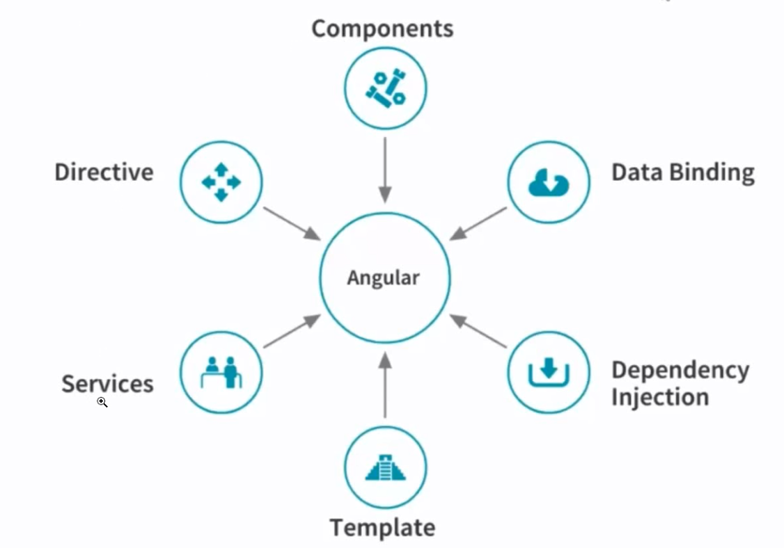

بخش های تشکیل دهنده انگولار.

**کامپوننت ها :**

از سه بخش تشکیل میشن :

1. The HTML template
2. The logic
3. The styling (Css, Sass, …)

نحوه نام گزاری کامپوننت ها : پسوند.component.نام

سه بخش بالا از طریق فایل ts به هم متصل میشن.

**جلسه هشتم"**

ماژول ها : در هر کامپوننت که درست میشه یه فایل به نام مثلا app.module.ts هم درست میشه، ماژول ها میتونند متشکل از چند کامپوننت باشند. در این فایل یه قسمت وجود داره به نام decarations که کامپوننت های ما رو توی این ماژول تعریف میکنه.